


Institut Supérieur des Technologies de l'Information et de la Communication

Mini-Projet-Web
Chkoun yzid

Membre de l’équipe
Ghofrane Sallami
Yassine Hamrouni
Mohamed Essid

Année Universitaire : 2024 - 2025

Conception
- Introduction du projet
Notre plateforme permet d’offrir une expérience fluide et s´sécurisée, en intégrant des mécanismes de gestion des enchères, des notifications en temps réel et des règles garantissant une compétition équitable, tout en construisant un environnement interactif. Ce projet s’inscrit dans une démarche d’innovation visant à moderniser le marché des enchères et à faciliter les transactions en ligne.
- Spécification des besoins
1.Besoins fonctionnels
Un besoin fonctionnel est une exigence spécifiant une action que le système doit être capable d'effectuer. En effet, notre système permet de :
- S’authentifier
- Gérer des enchères :
Ajout article en définir la date de début d’enchère
Voir la liste de articles mise en vente
- Suivre les enchères :
Démarrage automatique l’enchère à la date prévue et arrêt lorsque le temps ècoulé
- Consulter l’historique des enchères
- S’inscrire
- Parcourir les enchères :
Consulter la liste des articles mise en vente et voir les détails d’un article
- Enchérir sur un article :
Placer une enchère sur un article en cours
Peut modifier son offre avant la fin d’enchère
- Notifier les acheteurs qu’un nouvel article est ajouté
- Notifier les acheteurs au lancement d’une enchère
- Afin d’enchère notifier acheteur gagnant

Les acteurs de système

Dans notre système présente trois acteurs principaux comme montre la figure ci-dessous :

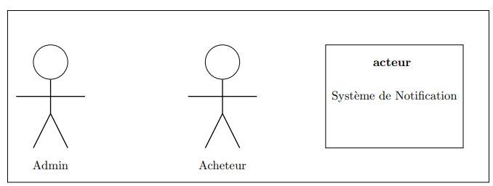

On présente une description de chaque acteur de notre système :

Acteurs | Rôle
Admin | - S’authentifier  - Gérer les enchères  - Suivre les enchères  - Consulter l’historique des enchères
Acheteur | - S’inscrire  - S’authentifier  - Parcourir les enchères  - Enchérir sur un article
Système de notification | - Notifier les acheteurs qu’un nouvel article est ajouté  - Notifier les acheteurs au lancement d’une enchère  - Notifier acheteur gagnant

2.Besoins non fonctionnels
Notre système doit satisfaire les exigences non fonctionnelles suivantes :
- Performance :
Le site doit être rapide, avec minimum des temps de réponse.
Le système doit pouvoir gérer un grand nombre d'utilisateur simultanés.
- Sécurité :
Authentification des utilisateurs
Utilisation de HTTPS pour sécuriser les communications entre l'utilisateur et le serveur.
- Accessibilité :
Interface utilisateur claire et intuitive, avec une navigation facile.
- Compatibilité :
Il doit également être responsive et s'adapter aux différentes tailles d'écran
- Maintenance :
Le code doit être bien documenté pour faciliter la maintenance et les mises à jour futures
- Conformité légale :
Respect des lois sur les transactions électroniques et consommation en ligne

- Diagrammes
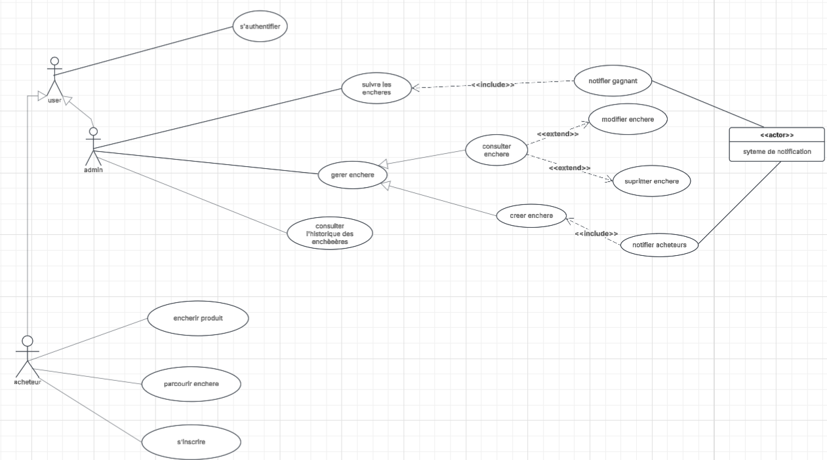
1.Diagramme cas d’utilisation
2.Diagramme de classe globale

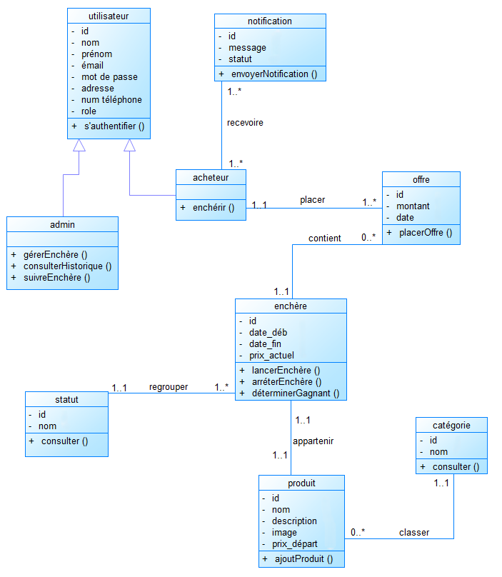

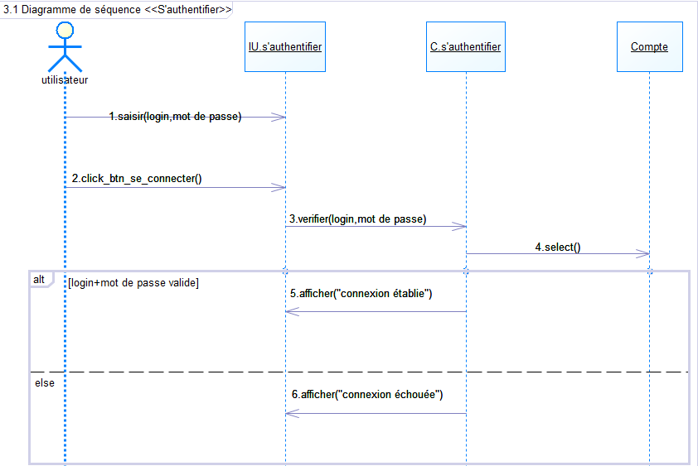
3.Diagrammes de séquences

